Pracownia VI – opracowała Agata Peszko -2020-04-20

Z z
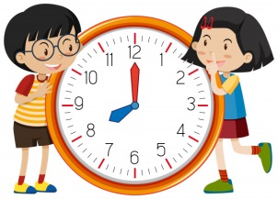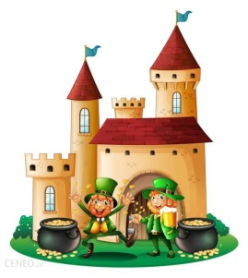

Temat dnia: Z – jak Zenek, zielony, ziemia…

MOJE DROGIE PRZEDSZKOLAKI!

1.Opowiem Wam historię, która przytrafiła jej się dziś rano.
„Drogie dzieci, nie uwierzycie co mi się przytrafiło. Kiedy otwierałam drzwi, nagle coś spadło tuż przed moje buty. Była to koperta. Spojrzałam w górę,
a tam na niebie pojawił się jakiś błysk, jakby światło samolotu. Podniosłam kopertę. Zaadresowana była do nas do grupy VI. Ciekawe od kogo mogliśmy ją dostać? Jesteście ciekawi? Ja też! Wiec otwieramy?”

2. CZYTANIE LISTU- czytanie listu zaadresowanego do Przedszkolaków z grupy VI. Dz. w skupieniu słucha czytanego listu.
Witam Kochane dzieci!
Nazywam się Zenek- jestem Kosmitą i przybywam z planety o której pewnie nawet nie słyszeliście. Nosi ona nazwę-ZIELONKOWO. O Waszej planecie słyszałem tylko z opowiadań, ale coś się zdarzyło, że w końcu poznałem waszą planetę. Pewnie jesteście ciekawi co takiego się stało? Powiem Wam! Całkiem niedawno musiałem wylądować na waszej pięknej planecie. Wiecie czemu? Pewnie nie domyślacie się! Usiądźcie cicho i posłuchajcie . Zwiedzałem piękny Wszechświat swoim już nieco starym pojazdem kosmicznym, podziwiałem gwiazdy, różne planety, aż tu nagle patrzę a mój pojazd kosmiczny:... spada, spada i spada. Nie wiedziałem co robić, co się popsuło w moim pojeździe i czy przeżyję.
Na szczęście blisko zauważyłem jakąś planetę - waszą planetę ZIEMIĘ na której awaryjnie wylądowałem na dachu waszego domu z pięknym słoneczkiem . Dzięki waszej planecie uratowałem się.
Chciałem Wam serdecznie podziękować, że właśnie dzięki tej planecie na której wy mieszkacie mogłem wylądować, zwiedzić ją trochę i naprawić swój pojazd kosmiczny. Wasza planeta jest piękna! Wasze miasto również. Dzięki moim czarom mogłem wejść do pokoju i zwiedzić Wasz pokój.
Zapraszam Was w podróż w kosmos, być może się tam spotkamy. Przyglądajcie się uważnie wszystkiemu co po drodze napotkacie.
Oj, zapomniałbym podać wam hasło do startu: 3, 2, 1, START i nie zapomnijcie zamknąć oczu.
Zostawiłem coś dla Was - kopertę pełną tajemnic, a w niej trochę zagadek.

Powodzenia.
Serdecznie pozdrawiam
Wasz przyjaciel z kosmosu
Zenek
3. ZABAWA RUCHOWA https://www.youtube.com/watch?v=1mjkpsBXSdA
Dz. śpiewa piosenkę „Trzej kosmici” naśladują ruchy robotów.
4. PREZENTACJA ZADAŃ - zobaczymy jakie tajemnice tam się kryją?”
Rodzic pokazuje je dzieciom i pyta:

„ Podoba Wam się Zenek i jego pojazd?”.
Następnie prosi o rozwiązanie – zadań 1-4
ZADANIE 1 - „ Zgadnijcie jaki kolor ma pojazd, którym do Was przybyłem i jak mam na imię. Podzielcie te wyrazy na sylaby”
Dz. nazywają kolor pojazdu i kosmitę na obrazku, dzielą wyraz „ zielony”, „ Zenek” na sylaby, oraz liczą głoski.
WPROWADZENIE ZNAKU GRAFICZNEGO LITERY „Z,z”- drukowanej, omówienie kształtu.

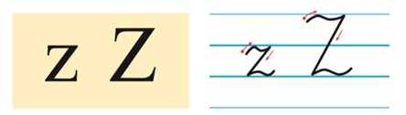
- Do czego jest podobna wielka litera z?
- Z czym wam się kojarzy?
- Czym się różni od małej?
- Odtwarzanie litery- wodzenie palcem w powietrzu, na podłodze.
- Ułożenie kształtu litery „Z” drukowanej na dywanie ze sznurka lub sznurowadeł.
ZADANIE 2 - ROZPOZNAWANIE LITERY „ Z” z „SPOŚRÓD INNYCH WCZEŚNIEJ POZNANYCH. OTOCZ LITERĘ Z PĘTLĄ.
Litery drukowane - A,O,E,I,U,Y,D,K,T,L,G,N,C,Z
ZADANIE 3 -1. DZIELENIE NA SYLABY I OKREŚLANIE POŁOŻENIA GŁOSKI Z
Dz. dzielą na sylaby wyrazy i określają położenie głoski „ z”.
2. Skreśl wszystkie litery „Z,z”.
Zenek,
zebra,
zielony,
zamek,
waza,
zygzak,
zegar,
wyraz,
Zuzia.
ZADANIE 4- R. rozdaje gazety i prosi aby dzieci zamieniły się w detektywów i w gazetach zaznaczyły ołówkiem, kredką litery Z,z (duże i małe).

5. OPOWIADANIE BAJKI RELAKSACYJNO- WYOBRAŻENIOWEJ. Rodzic rozkłada na dywanie kocyk . Dz. leży na kocyku z zamkniętymi oczami. R. opowiada bajkę relaksacyjno- wyobrażeniową;
„Wyobraźcie sobie, że leżycie na latającym dywanie. Ciepłe promienie słoneczne otulają Wasze ciało. Niespodziewanie dywan unosi się do góry. Lecimy, oj lecimy. Nagle wyczuwacie wiaterek, coraz silniejszy. Dywan powoli opada. Jesteście w krainie Zenka, gdzie wszystko przypomina kształt litery „Z,z”. Otwieracie powoli oczy. Podobało Wam się w krainie Zenka? Wrócimy tam jeszcze!”

6. Rodzic demonstruje sposób kreślenia litery, a dzieci po ćwiczeniach przygotowujących dłonie, piszą na tacach z piaskiem, kaszą itp. literkę „z” mogą również wyginać z miękkiego drutu lub pisać, kolorować.

7. Znajdź wszystkie małe i wielkie litery Z i pokoloruj!

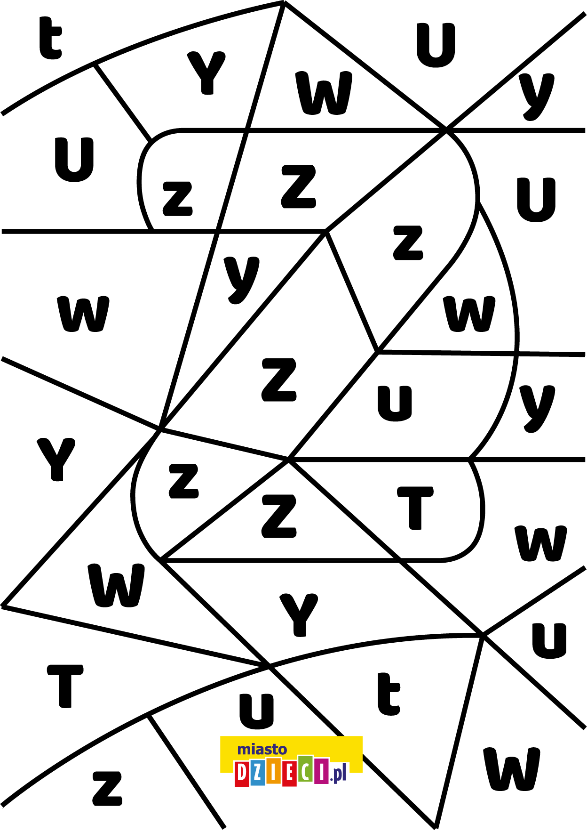

8. Jeżeli dzieci wyrażają chęć pisania:

